北 京 交 通 大 学 部 处 函 件

教通〔2016〕94号
关于2016年12月大学英语四、六级
考试报名工作的通知

根据北京教育考试院的通知，2016年12月大学英语四、六级考试定于12月17日举行，本次考试科目及考试时间为:
英语四级： 9:00-11:20
英语六级：15:00-17:25
现将有关事项通知如下：
一、报名资格
本次考试只接受全日制在校生报名，各单位不得接收外校或社会个人及其他社会培训班的考生。每名考生只能报考一个语种的一个级别，四级、六级不可兼报。
（一）报考英语四级条件：
英语四级成绩未达到425分且符合以下条件的可以报名：
1. 2015级及以上各年级本科生。
2. 2016级英语四级起点本科生；2016级经管学院各专业、语言学院英语、西语、葡语专业、机电国际班、理学院纳米班本科生。
参加了上次（指2016年6月18日的四、六级考试，以下同）的四级考试，缺考或成绩未达到350分者不允许报名。毕业班不受分数条件限制，但上次缺考或违规者不允许报名。
（二）报考英语六级条件：
1. 四级成绩达到425分及以上且六级成绩未达到425分的全日制在校本科生，可以报考英语六级。
2. 参加了上次的英语六级考试，成绩未达到380分者不允许报名。毕业班不受此条件限制，但上次缺考或违规者本次不允许报名。
注：我校报考六级的学生较多，而教室容量有限，经学校研究决定，自2009年9月起，实行“参加四六级考试，缺考或者考试成绩未达到学校规定的最低分数线者，取消下次四六级考试报名资格。”的政策。每次报名的最低分数线根据我校教室的最大容量和之前考试人数测算结果决定。
3. 六级成绩达到425分但未达到480分，想提高成绩的毕业班学生，可作为第一替补梯队报名。上次缺考或违规者不允许报名；
4. 上次英语六级成绩达到350分但未达到380分的三年级本科生，可作为第二替补梯队报名；
5. 英语六级达到425分但未达到480分，想提高成绩的三年级本科生，可作为第三替补梯队报名。上次缺考或违规者不允许报名。
有报名资格的学生（包括各替补梯队）同时在微信上报名，教务处根据实际报名人数确定可替补梯队。
如果以上梯队报名完毕后教室仍有余量，学校将接受其他学生的报名，具体方案将在教务处网站进行公布；若没有余量，报名将截止，不再另行通知。
二、报名方式
1.本次采取微信方式报名和缴费。
2.报名费：英语四级：15元/人，英语六级：17元/人。
3.微信报名时间：9月22日9:00至9月26日12:00。
英语四、六级有报名资格的学生可通过关注北京交通大学微信信息门户（具体操作步骤见附件）报名。
- 微信缴费时间：9月27日9:00-9月30日12:00。具体操作步骤见附件。

微信报名截止后，系统将根据报名人数和教室容量进行报名资格确认，确认可报名的学生请在规定的微信缴费时间内，再次进入微信信息门户报名页面缴费。
逾期未缴费的将视为放弃报名资格。
三、报名工作要求
1. 认真阅读本通知，了解报名政策。
2. 在规定的时间内登录微信报名（微信报名操作方法见附件），并在规定的缴费时间内完成缴费。如果无法登陆，操作方面的问题可咨询信息中心，对报名资格有疑问可以向学院或教务处咨询。
3. 报名时请认真本人的各项信息并提交电子版照片。如果信息有误，需立即到学院登记，修改后再重新报名。
所有考生必须提交符合标准的证件照，如果照片不符合要求（如自拍照、生活照及和现在的相貌差距较大的照片等），按照北京教育考试院的规定，取消报名资格。
- 本科生不用提交四级成绩单复印件。
- 按照北京教育考试院的统一要求，报名结束后，10月8日请各自然班到土建教学科707领取《报名考生诚信考试承诺书》，组织各班学生签署，并于10月10日前返回教学科。
6. 督促学生按时完成微信报名和缴费。如有学生发现报名信息有误，请学院帮助核查，必要时学院可联系教务处协助。若有个别学生提交电子版照片遇到困难，请学院帮忙收取，打包交教务处。
有问题请联系教学科秦老师，51685627
教务处
2016年9月20日

附件一：
大学英语四、六级考试报名缴费方法
第一步：关注北京交通大学微信信息门户（具体方法见附件二）
第二步：选择【大学英语四、六级报名】栏目。
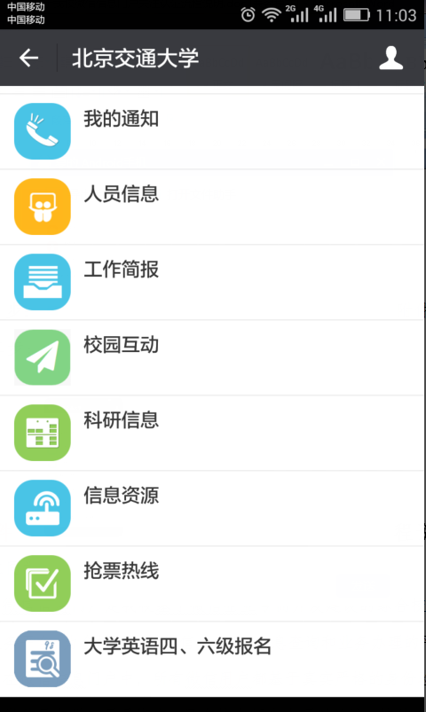
第三步：点击【报名入口】，选择四级或六级报名（只能选一项）。

第四步：检查核对报名信息是否正确，如有错误请到教务处修改。核对正确后点击【报名】
第五步：在缴费时间段，再次进入微信报名页面，点击【缴费】，通过微信支付交纳报考费，支付成功后报名完成。

在微信关注和支付过程中遇到任何问题可以咨询51688416（信息中心）。

附件二 关于我校微信信息门户关注认证流程说明
各位同学：
微信信息门户是我校基于微信企业号而开发建设的综合校务信息服务平台，为全校师生提供信息发布、信息查询和业务办理的平台。
在微信信息门户中，所有微信用户都基于真实严格的身份验证，师生微信号与学工号是绑定，只有校内师生才可以关注，校外人员无法关注。
一、关注方法
- 微信右上角添加朋友，然后选择查找“公众号”，输入“企业号北京交通大学”后搜索，选择红色校徽的北京交通大学，点击后关注。
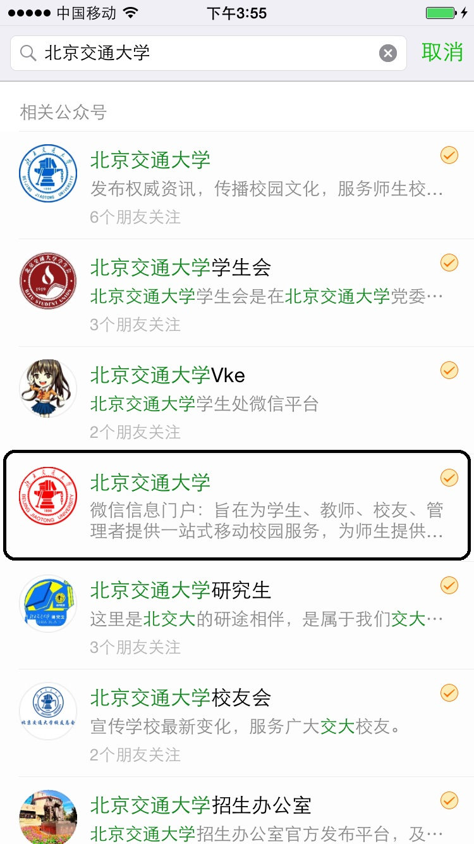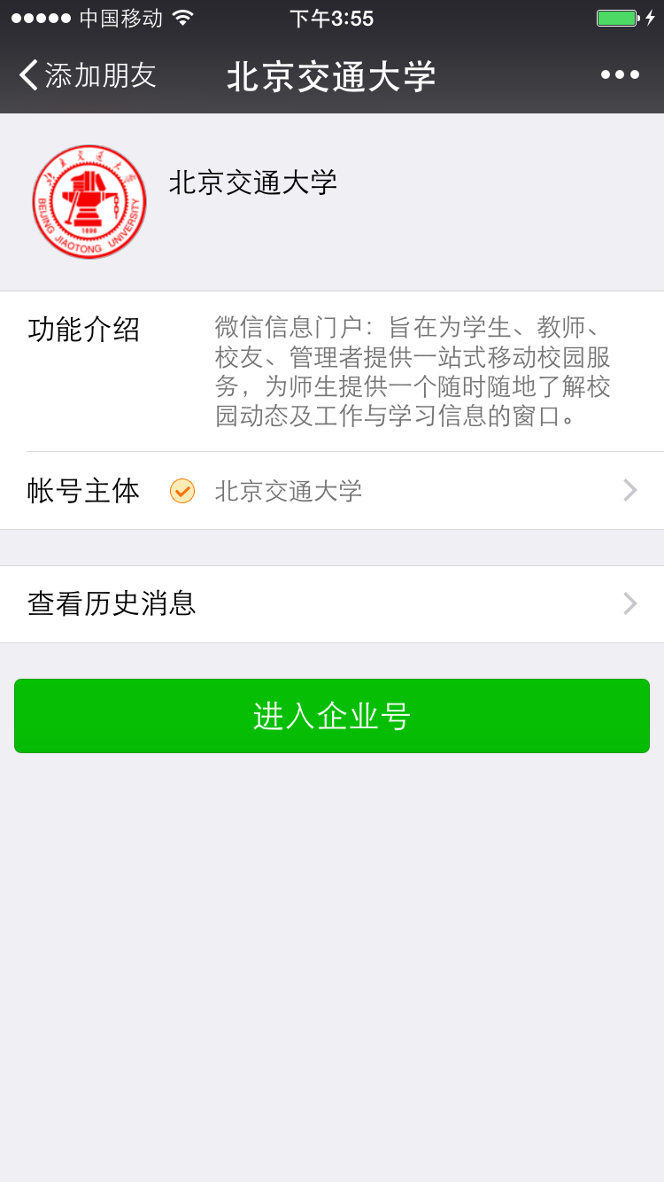
- 通过https://mis.bjtu.edu.cn网站扫描“微信门户”二维码也可添加。
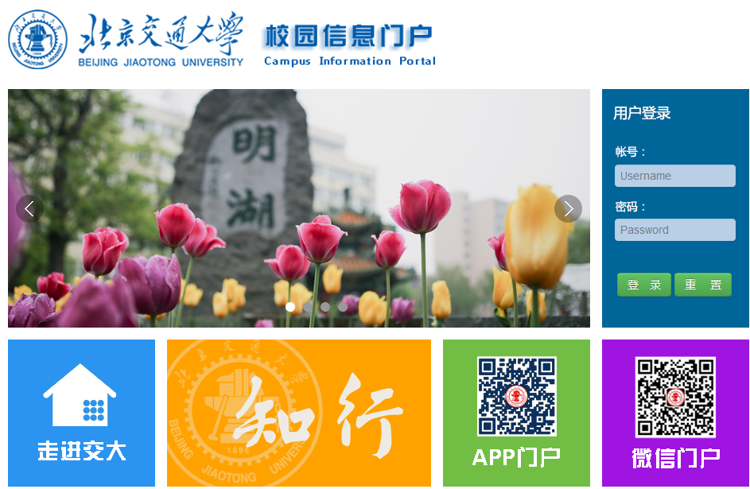
二、身份验证助手
第一次关注时，用户需通过学号和身份证号码完成身份验证。验证步骤如下：
1. 点击身份验证助手，点击关注身份验证，填写学号和身份证号码。
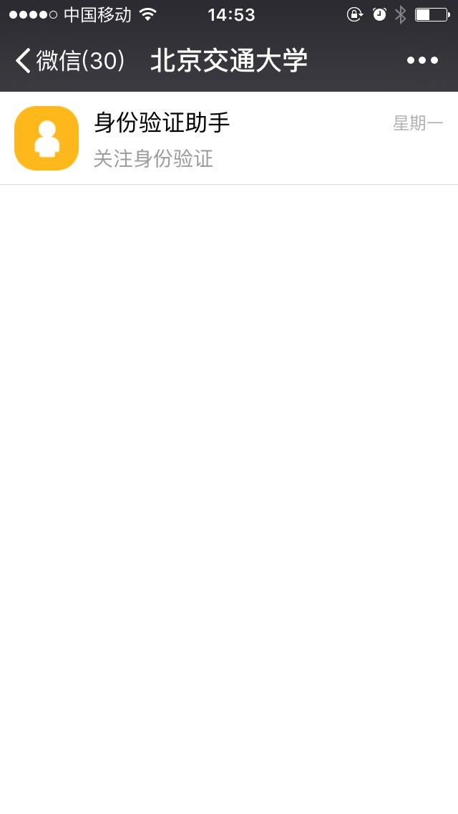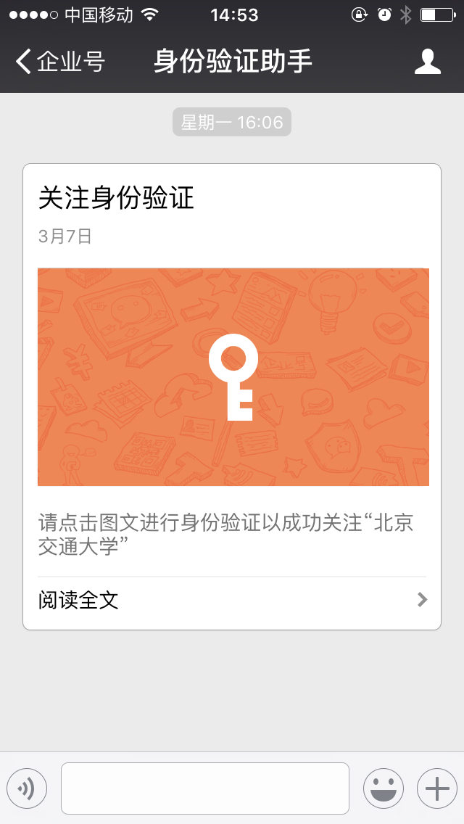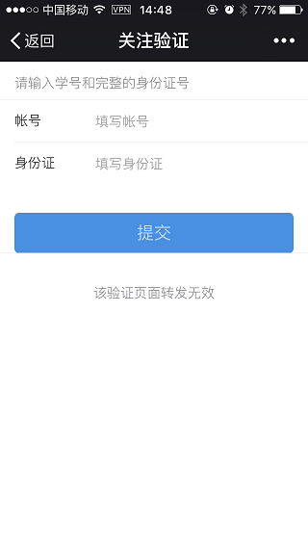
如使用过程中遇到任何问题可以咨询51688416。

（信息中心）

